Topografie

Určení vzdálenosti:
Měřítko mapy - je na mapě vždy uvedeno a je znázorněno číselně i graficky. Při výpočtu vzdálenosti se musí počítat vždy se stejnými jednotkami. To znamená, že pokud máme mapu v měřítku 1:50000 (měřítko na topografických mapách je vždy uvedeno v cm) a na mapě změříme vzdálenost 3 cm, ve skutečnosti měří úsek 150000 cm, tj. 1, 5 km.

Orientace mapy podle buzoly a určení azimutu:
Buzola - ¨základem buzoly je kompas, který svou střelkou ukazuje na magnetický pól Země. Pro běžné účely orientace je to dostatečně přesný směr k severnímu zeměpisnému pólu Země. Dále je buzola opatřena průzorem, kterým nastavujeme směr k bodu v terénu. Měření se provádí pomocí otočného kotouče se stupnicí s vyznačenými úhly. Světové strany jsou označeny počátečními písmeny jejich anglického názvu.
- N - sever (north) azimut 0°; 360 °
- S - jih (south) azimut 180°
- W - západ (west) azimut 270°
- E - východ (east) azimut 90°
Uprostřed kotouče jsou vyznačeny rysky, které jsou rovnoběžné se směrem sever – jih na stupnici. Buzola také bývá na jedné hraně opatřena měřítkem, které je možné použít pro odčítání vzdáleností v mapě. Další pomůckou může být zrcátko připevněné tak, aby bylo možné při pohledu průzorem také sledovat střelku a udržovat orientaci celé buzoly.
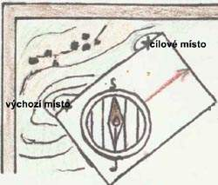

Azimut na mapě
Azimut je úhel pochodu a udává se ve stupních.
Víme-li odkud a kam máme jít a naším úkolem je tedy zjistit hodnotu azimutu, spojíme oba body hranou buzoly (přímkou) a otáčíme kruhem buzoly tak, aby označená část střelky ukazovala k označení severu na otočném kruhu. Hodnotu azimutu přečteme u šipky nebo rysky na přístroji.
Druhá možnost je, že známe výchozí bod a hodnotu azimutu a musíme zjistit cíl naší cesty. V tomto případě musíme nejprve zadat hodnotu azimutu na otočném kruhu k šipce nebo rysce na přístroji. Roh buzoly přiložíme k výchozímu bodu a otáčíme (pouze) buzolou na mapě tak dlouho, až bude označená část střelky ukazovat k označení severu na otočném kruhu buzoly (písmeno S nebo N).
V obou případech nesmíme zapomenout na to, že ještě před určováním azimutu musíme zorientovat mapu. Po zorientování bychom už mapou neměli pohybovat.

Topografické značky:
Základní topografické značky.

řeka s mostem | 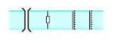 | kostel | 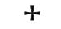
hotel |  | silnice 1.třídy | 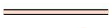
pramen |  | polní nebo lesní cesta
vodní tok s rybníkem |  | restaurace | 
továrna s komínem | 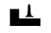 | vrstevnice | 
orientačně důležitý strom nebo významný strom | 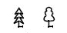 | bažina,močály | 
železnice se zastávkou a stanicí | 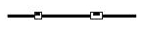 | benzinové čerpadlo | 
hájovna | 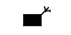 | rozhledna | 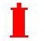
jeskyně | 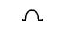 | osamělá skála | 
lom | 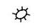 | pomník

